МИНИСТЕРСТВО НАУКИ И ВЫСШЕГО ОБРАЗОВАНИЯ
РОССИЙСКОЙ ФЕДЕРАЦИИ
федеральное государственное автономное
образовательное учреждение высшего образования
«Самарский национальный исследовательский университет
имени академика С.П. Королева»
(Самарский университет)

Институт информатики, математики и электроники
Кафедра ПИАШ

Отчет по лабораторной работе № 3
Дисциплина: «Моделирование информационных систем»

Тема: «Функциональное моделирование архитектуры программного средства»

Выполнили:
Дышловой Сергей
Леонов Егор
Группа: 3104-090401D

Самара 2025
ЗАДАНИЕ

    - Определить основную функциональность системы.
    - Определить внешние входы и выходы системы.
    - Определить используемые механизмы системы.
    - Построить контекстную диаграмму A-0.
    - Провести декомпозицию контекстной диаграммы A0.
    - Провести декомпозицию диаграмм первого уровня A1,A2 … отображающие структурные компоненты системы.
    - Построить иерархию диаграмм.
    - Завершить декомпозицию системы и проверить на полноту и непротиворечивость.
Замечание: Использовать диаграммы IDEF0. На каждой диаграмме блоки выстраиваются по диагонали, количество блоков 3-6. Если присутствует значительное количество пересечений интерфейсных дуг, то следует повторно произвести декомпозицию блоков. Все дуги должны быть помечены.
    - Провести количественный анализ всех диаграмм. Показать, что коэффициенты сбалансированности и декомпозиции не возрастают.
    - Описать назначение всех функциональных блоков.
    - Описать входы, управления и выходы.
    - Описать используемые механизмы (при наличии).
    - Подготовить отчет о проделанной работе
    - Сдать отчет преподавателю и получить зачет по лабораторной работе.

ХОД РАБОТЫ
1.Разрабатываемая программная система (ПС) носит название: «Веб-платформа для чтения, агрегации и управления мангой».
Основное назначение системы заключается в обеспечении пользователям удобного доступа к онлайн-каталогу манги через веб-интерфейс, динамическом отображении страниц для чтения, а также автоматическом обновлении базы данных за счет внешних источников. Система формирует HTML-страницы на основе данных, полученных от backend-а, и предоставляет пользователю возможность просматривать каталог, читать главы и получать актуальные обновления. Она включает в себя серверную часть, отвечающую за обработку запросов и взаимодействие с базой данных, фронтенд, создающий пользовательские страницы, модуль автозагрузки для автоматического сбора данных с внешних сайтов, и административное приложение, позволяющее непрофессиональному персоналу редактировать контент без программирования.
Цель разработки заключается в создании платформы, которая обеспечит автоматизацию обработки и структурирования больших объемов манги, сокращает ручной труд при обновлении каталога, предоставит удобный интерфейс для чтения и создаст возможность централизованного управления данными через административную панель. В системе предполагается стабильное и непрерывное обновление контента, корректная организация информации и удобный доступ для пользователей и администраторов.
2.Спецификация качества для «Веб-платформы для чтения, агрегации и управления мангой» определяет требования к надежности, производительности, удобству использования, безопасности и сопровождаемости системы. Эти характеристики обеспечивают стабильное функционирование платформы, корректную обработку данных и комфортное взаимодействие пользователей с интерфейсом.

Надежность: система должна обеспечивать стабильную работу при высокой нагрузке, включая одновременный доступ большого числа пользователей; все основные операции (загрузка страниц, переключение глав, обновление базы данных) должны выполняться предсказуемо и без ошибок; автозагрузчик контента должен корректно обрабатывать сбои внешних источников и повторять запросы при необходимости.

Производительность: отображение страниц манги должно происходить без заметных задержек; обработка изображений (ресайз, компрессия, подготовка для рендера) должна выполняться оптимально, с использованием кэширования; поисковые запросы и фильтрация по каталогу должны реагировать быстро, используя индексацию и оптимизированные запросы к БД.

Удобство использования (Usability): интерфейс чтения должен быть интуитивно понятным и адаптированным под разные устройства; пользователь должен иметь возможность изменять настройки чтения (режим отображения, навигация, параметры качества); административная панель должна быть доступна для непрофессиональных сотрудников и не требовать навыков программирования.

Безопасность: доступ к административной панели должен быть защищен системой аутентификации и авторизации; авторские права и лицензионные ограничения должны строго соблюдаться при отображении контента; данные пользователей (прогресс чтения, учётные записи, комментарии) должны храниться безопасно.

Сопровождаемость: архитектура должна быть модульной, чтобы обеспечивать простоту обновления и внедрения новых функций; механизм автозагрузки должен быть расширяемым для подключения новых источников данных; вся система должна иметь структурированную документацию.

Масштабируемость: платформа должна корректно работать при увеличении числа пользователей и объема манги; база данных должна поддерживать рост каталога без существенной потери скорости запросов.
3. Контекстная диаграмма

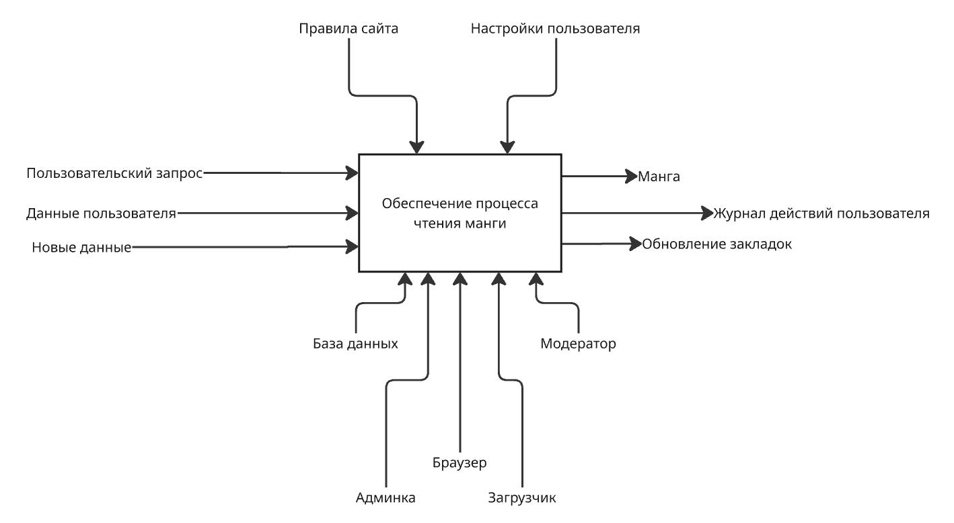
Рисунок 1 – контекстная диаграмма A-0

4. Описание контекстной диаграммы
Основное назначение системы заключается в предоставлении пользователю удобного, стабильного и легального механизма чтения манги через веб-интерфейс. В качестве входов система получает пользовательские запросы на мангу, данные пользователя и новые главы или тома манги. Управляющими воздействиям выступают правила сайта, авторские права и лицензии, технические стандарты, а также индивидуальные настройки пользователя. В результате работы система формирует отображённую страницу манги, обновляет статус чтения пользователя, принимает пользовательский фидбек и фиксирует действия пользователя в журнале. Механизмами, обеспечивающими выполнение этих функций, являются фронтенд и бэкенд сайта, база данных контента, веб-браузер пользователя и сам пользователь как инициатор действий.
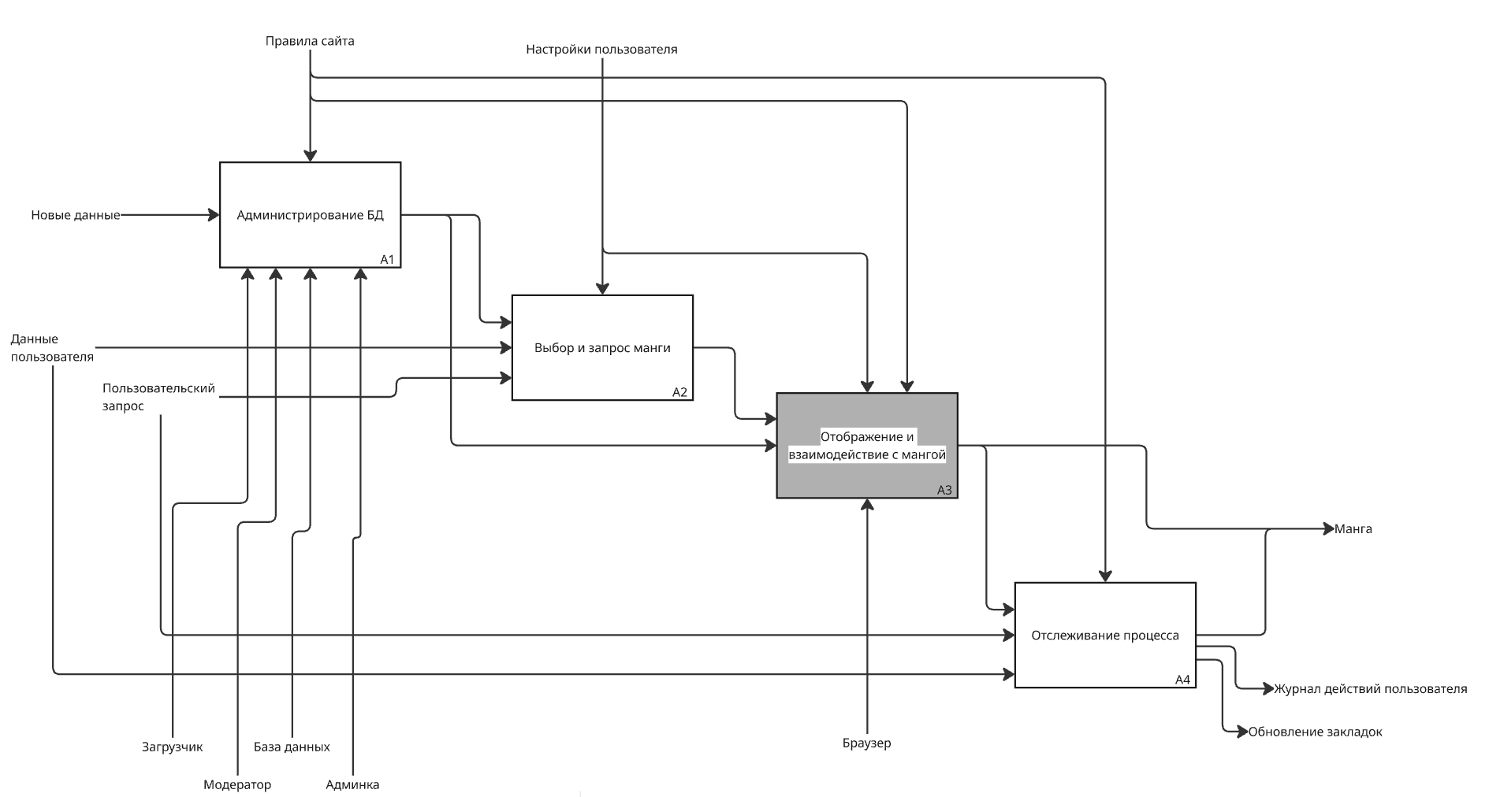
5. Диаграмма первого уровня.
Рисунок 2 – Диаграмма первого уровня (А1-А4).

6. Диаграммы второго уровня

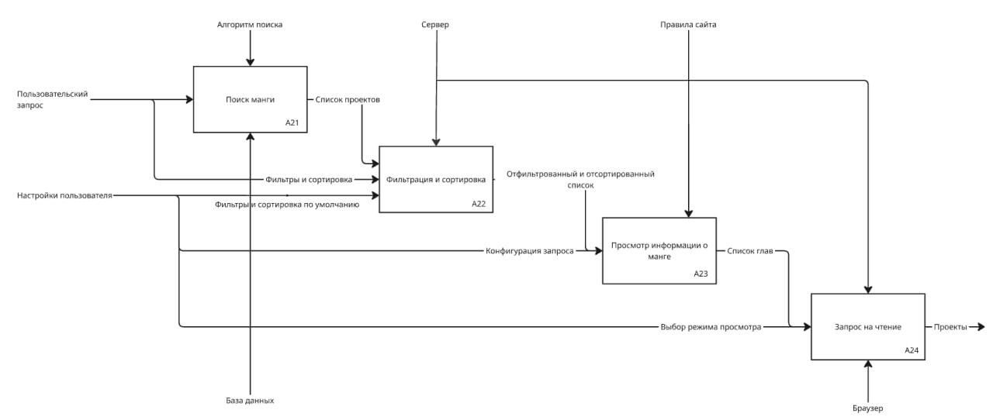
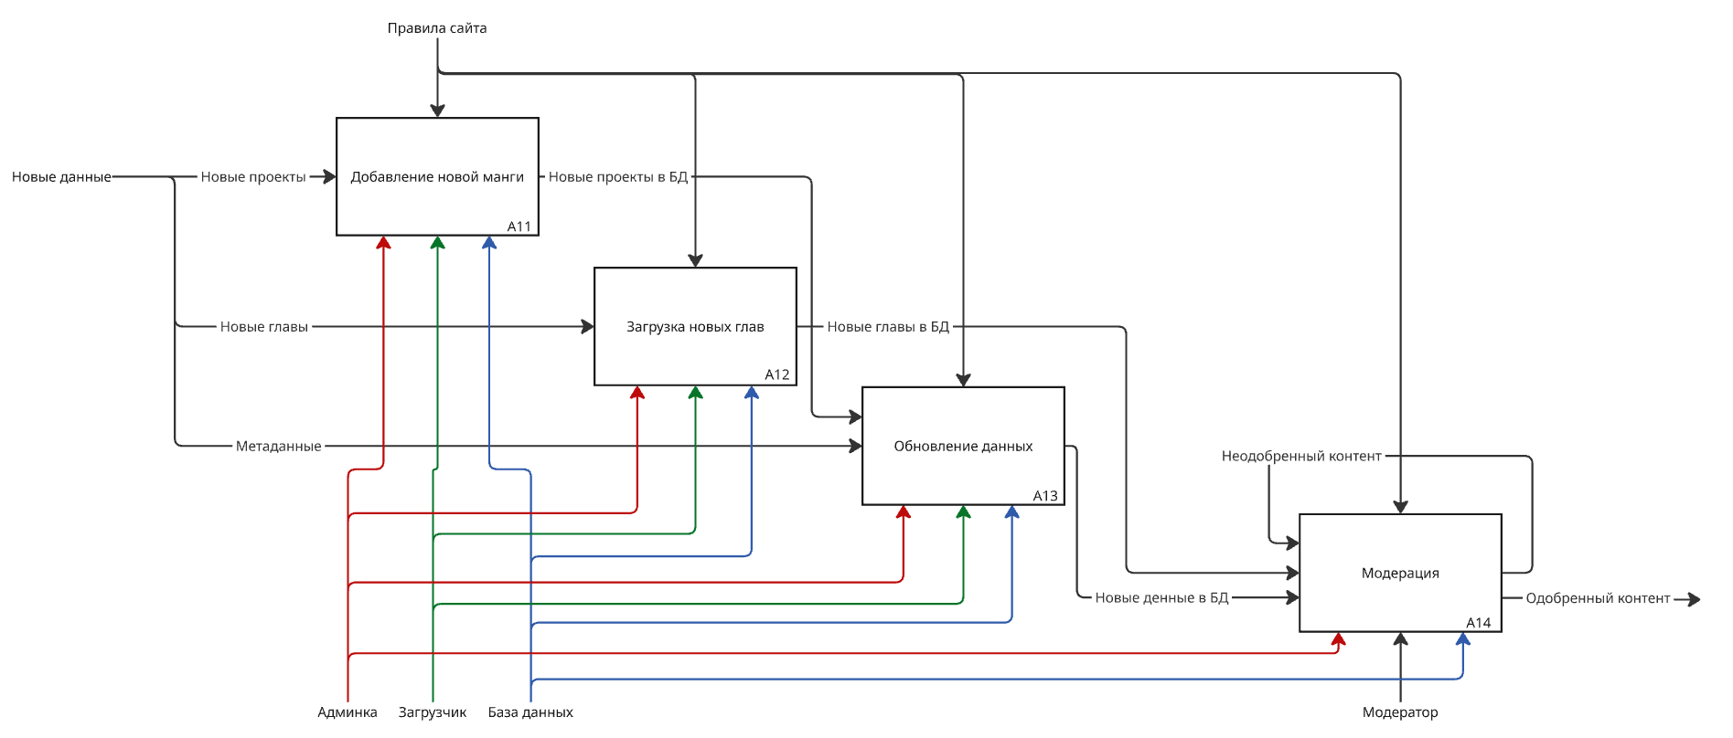
Рисунок 3 – Диаграмма второго уровня (А1).
Рисунок 4 – Диаграмма второго уровня (А2).

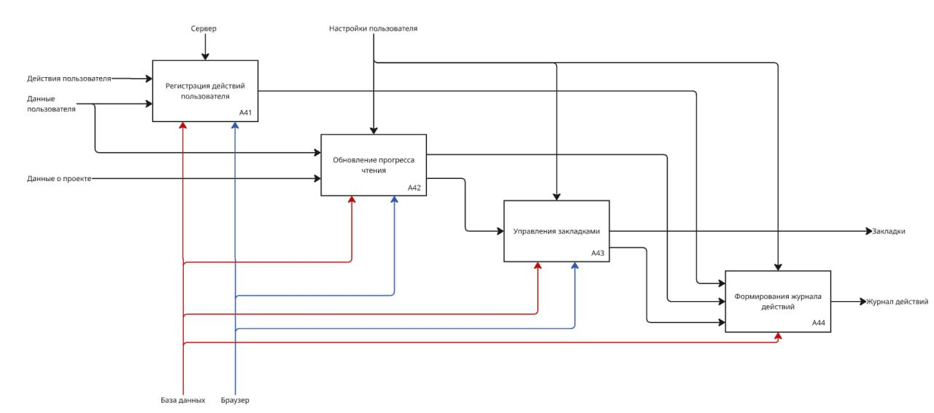
Рисунок 5 – Диаграмма второго уровня (А4).

7. Подробный расчет коэффициентов декомпозиции и сбалансированности для каждой диаграммы.
Взяв за основу формулы коэффициента декомпозициии коэффициента сбалансированности  из методички, где
• количество блоков на диаграмме - N
• уровень декомпозиции диаграммы - L
• сбалансированность диаграммы - В
• число стрелок, соединяющихся с блоком, - А
Были произведены расчёты:
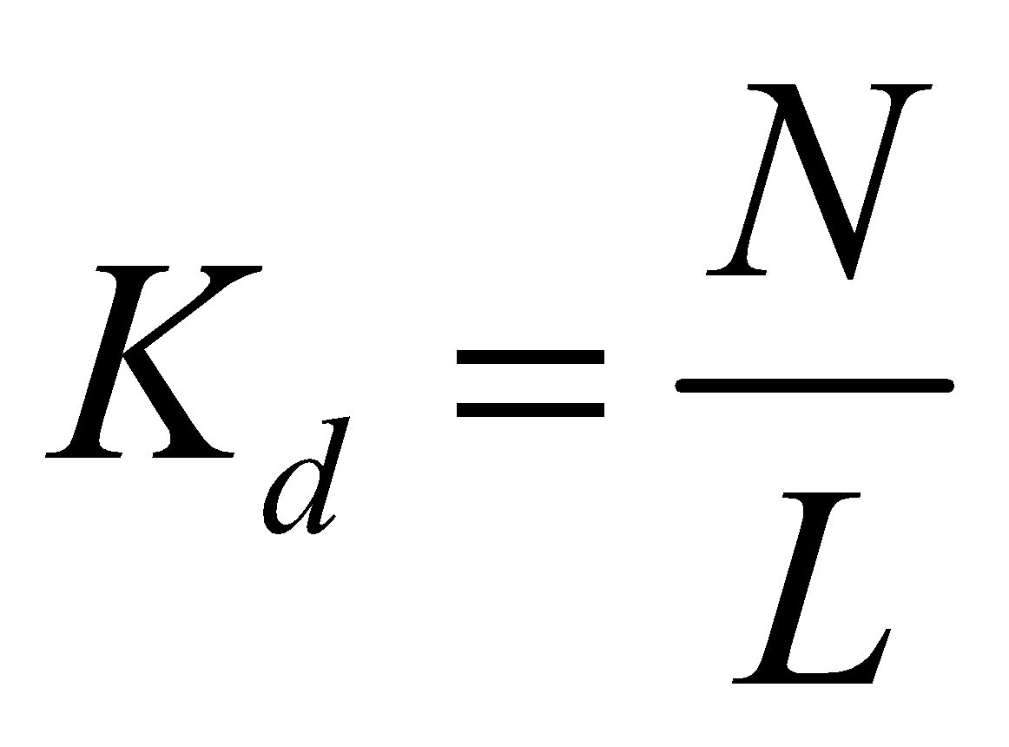
$K_{dA0}=4$
$K_{dA1}=2$
$K_{dA2}=2$
$K_{dA4}=2$
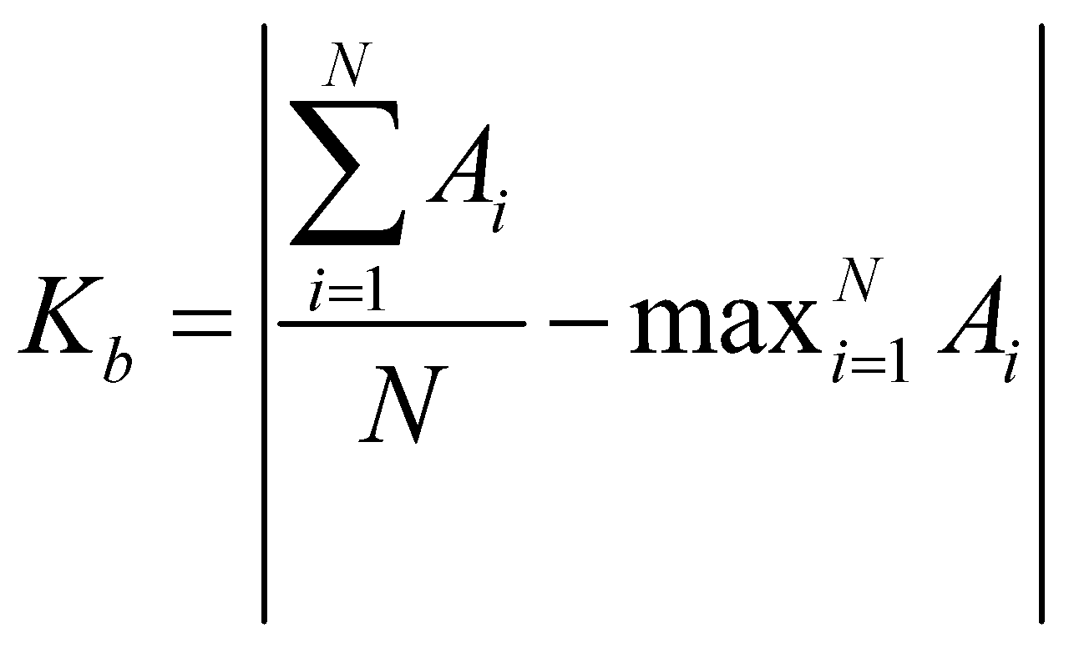
$K_{bA0}=0,5$
$K_{bA1}=0,75$
$K_{bA2}=1,25$
$K_{bA4}=0,25$
Анализ полученных коэффициентов показал, что структура декомпозиции системы является корректной: на верхнем уровне коэффициент декомпозиции KdA0=4 соответствует нормативу, а на последующих уровнях (KdA1=2, KdA2=2, KdA4=2) сохраняется равномерное и контролируемое разбиение функций.
Оценка сбалансированности диаграмм показала, что значения KbA0=0.5 и KbA4=0.25 находятся в допустимых пределах и свидетельствуют о достаточной согласованности входов, выходов и управляющих воздействий. При этом диаграммы A1 и особенно A2 имеют завышенные показатели несбалансированности (KbA1=0.75 и KbA2=1.25), что указывает на наличие чрезмерного количества входов или управляющих дуг при недостаточном количестве выходных потоков. Это является признаком перегруженности функциональных блоков и требует уточнения структуры: перераспределения потоков, корректировки ролей дуг (Input/Control) или дальнейшей декомпозиции функций.
8. Описание функциональных блоков/дуг

A1 (Выбор и запрос манги/главы): обрабатывает пользовательский запрос, выполняет поиск, фильтрацию и формирует перечень доступных проектов и глав.

A2 (Загрузка и подготовка контента): получает новые данные, обрабатывает и обновляет контент, подготавливая его к отображению.

A3 (Отображение и взаимодействие с главой): формирует страницы чтения, отображает изображения и обеспечивает навигацию; является атомарным.

A4 (Отслеживание прогресса и сбор отзывов): фиксирует прогресс чтения, обновляет пользовательские данные и собирает обратную связь.

A11 (Добавление новой манги): обрабатывает поступающие данные о новых проектах, создает карточку манги и регистрирует её в системе.

A12 (Загрузка новых глав): получает и сохраняет новые главы, выполняет их обработку и размещение в базе данных.

A13 (Обновление данных): корректирует и актуализирует метаданные проектов и глав.

A14 (Модерация контента): проверяет загруженный материал на соответствие правилам и принимает решение о публикации.

A21 (Поиск манги): обрабатывает запрос пользователя и формирует первичный список проектов.

A22 (Фильтрация и сортировка): применяет выбранные фильтры и сортирует результаты поиска.

A23 (Просмотр информации о манге): отображает информацию о выбранном проекте и список его глав.

A24 (Запрос на чтение): формирует запрос на открытие главы с учетом пользовательских настроек.

A41 (Регистрация действий пользователя): фиксирует действия пользователя в системе (переходы, клики, выборы) и передаёт их в подсистему аналитики.

A42 (Обновление прогресса): сохраняет текущий статус прочтения главы или манги и обновляет соответствующие данные в профиле пользователя.

A43 (Управление закладками): добавляет, удаляет и обновляет закладки пользователя, обеспечивая быстрый доступ к выбранным главам.

A44 (Формирование журнала действий): формирует структурированный журнал событий, объединяя записанные действия пользователя для дальнейшего анализа и хранения.

ЗАКЛЮЧЕНИЕ
В результате выполнения лабораторной работы выполнено функциональное моделирование архитектуры программного средства для сайта для чтения манги.

